V.a.„The benefits of generative music in games have not been demonstrated yet“ (²).

Mit dieser Arbeit möchte ich den Beweis antreten, der das Gegenteil zeigt.

Generelle Arbeitsplanung
Schnell Fortschritt machen (Überthema) …

nie zu viel Zeit in Gedankenkonstrukten verbringen, bis zu Deadlines immer testen und evaluieren.

So viel existierende Lösungen wie möglich verwenden; einfache lösungen

Generell wollte ich meinen Workflow so gestalten, dass sich Musiksystem und Spielsystem iterativ gegenseitig beeinflussen. Und doch war es doch das Spielsystem, das zuerst entstand, samt erster visueller und technischer Repräsentation. Jedoch hatte ich dabei stets die leitenden Fragen zur Musik im Hinterkopf, wie die technischen Umsetzungsmöglichkeiten für Musik, der musikalische Stil, die spezifische Art generativer Musik und die Abgrenzung zu bestehenden Musikspielen.

Hinsichtlich der Zeitplanung entschloss ich mich vorerst auf größere Planung zu verzichten und lediglich die jeweils aktuelle Arbeitsphase hinsichtlich Zeit und gewünschter Ergebnisse zu planen. Ab dem ersten richtigen Gameplay-Prototypen ändert sich dies. Zum Interim sollte jedoch ein mehrfach getesteter Prototyp mit allen wichtigen Features stehen, mit dem ich zufrieden bin.

Start der Arbeit: Forschungsfragen
Zu Beginn der Arbeit startete ich mit einer 5-tägigen Recherchephase. Ziel war es, ganz ergebnisoffen mehr über generative Musik allgemein herauszufinden und wichtige Grundpfeiler für meine Arbeit abzustecken. Entsprungen sind hieraus u.a. die unten abgebildeten Forschungsfragen, die den Kern meiner Arbeit bilden und die ich mir über die gesamte Bachelorarbeit hinweg beantworten werden.

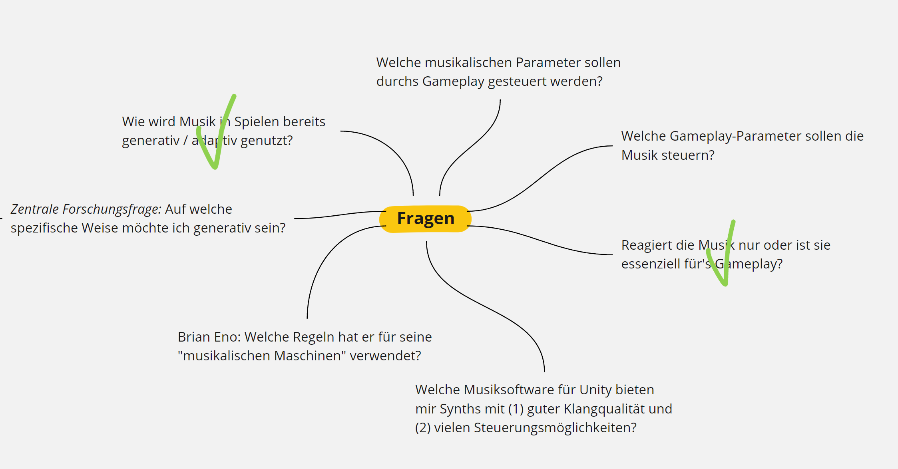

Auf der Suche nach einer Typologie für generative Musik
Als zentraler Ausgangspunkt meines Exposés und meiner Recherche stand v.a. die Frage, auf welche spezifische Weise die Musik für mein Spiel generativ werden soll. Um diese Frage beantworten zu können, brauchte ich ein Grundverständnis zur Begrifflichkeit und zu den Facetten generativer Musik. Eine solche Taxonomie liefern Pasquier et al. mit ihrem Paper „Generative Music in video games: State of the art, challenges, and prospects“ (2020).

Die erste Strukturierung von Spielmusik, die Pasquier et al. vornehmen, ist die Unterteilung in linear, adaptiv, komponiert und generativ:

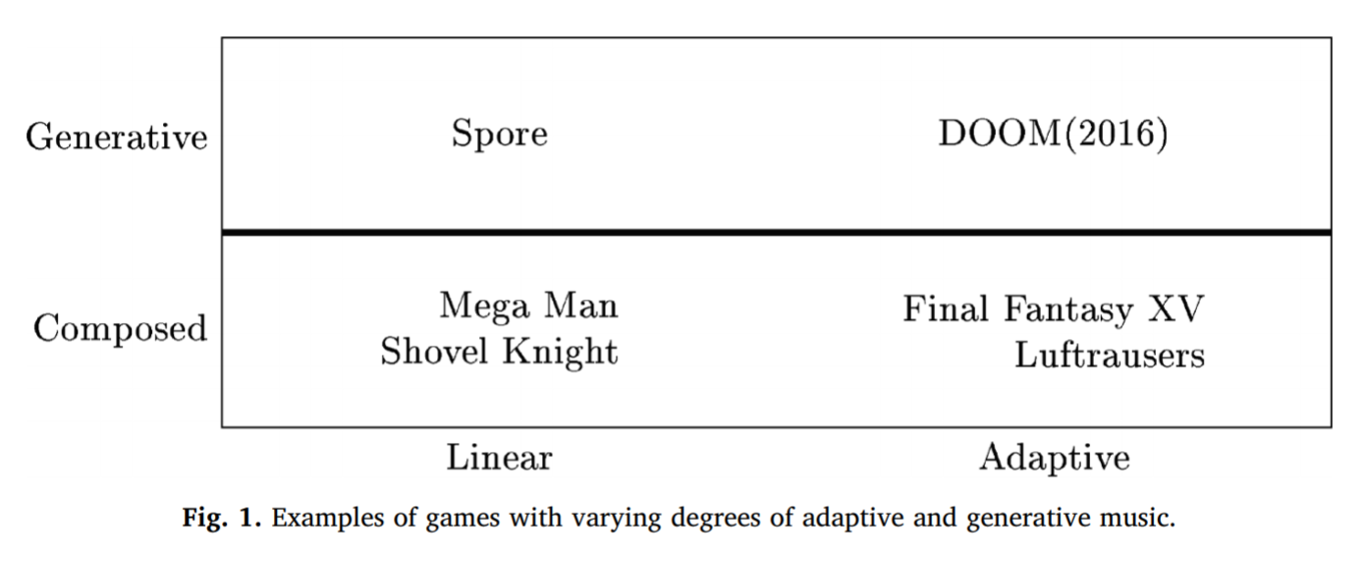
Lineare, komponierte Musik ist Musik, die von einem Individuum komponiert wurde, sich nicht ändert, vom Anfang bis zum Ende abgespielt wird und danach loopt. Sie beginnt, endet oder wechselt häufig abrupt beim Laden eines neuen Levels oder Game-States. Sie gilt weiterhin als am häufigsten verwendete Spielmusik. Als Beispiel gilt die Hintergrundmusik aus Mega Man.
Adaptive Musik – auch interaktive Musik genannt – erweitert lineare komponierte Musik. Sie ändert lineare Musik zum Spielzeitpunkt, indem sie musikalische Features mit Spielvariablen verknüpft. Diese Features können z.B. das Hinzufügen von Layers sein, Tempoänderungen, Audioeffekte oder Tonhöhenänderungen. Der Grad der Adaptivität zu Spielvariablen kann sehr unterschiedlich sein, von wenigen Gameplay-Variablen bis hin zu Hunderten. Als Beispiel führen Pasquier et al. Luftrausers an, dessen Soundtrack aus einem einzigen 120-sekündigen Track besteht, in jedoch einigen unterschiedlichen Arrangements und Layers, die alle an die Auswahl der Flugzeugteile des Spielers gekoppelt sind. Dies ermöglicht 4h einzigartige Musik.
Generative Musik – auch prozedurale oder algorithmische Musik genannt – ist Musik, die über systematische Automation erzeugt wird. Kein Individuum erstellt die Musik, sondern sie erstellt sich selbst nach festgelegten Regeln. Sie kann zum Zeitpunkt des Spielens entstehen oder vorher. Sie kann unabhängig vom Gameplay sein – und somit linear –, oder abhängig von Spielvariablen – und somit adaptiv. Sie kann unendlich einzigartige Musik erzeugen und adaptiv auf einem viel tieferem Level sein als komponierte adaptive Musik. Ein Beispiel für generative, adaptive Musik ist Fract OSC, bei dem der Spieler Puzzle löst und durchs Bewegen von Objekten Parameter eines Synthesizers steuert.

Die Facetten generativer Musik
Pasquier et al. untersuchen in ihrem Paper 34 Spiele und Musiksysteme mit generativer Musik aus dem industriellen und akademischen Bereich. Um diese systematisch beschreiben und unterscheiden zu können, haben sie eine Reihe von Eigenschaften festgelegt. Diese sind in der unten stehenden Grafik abgebildet.

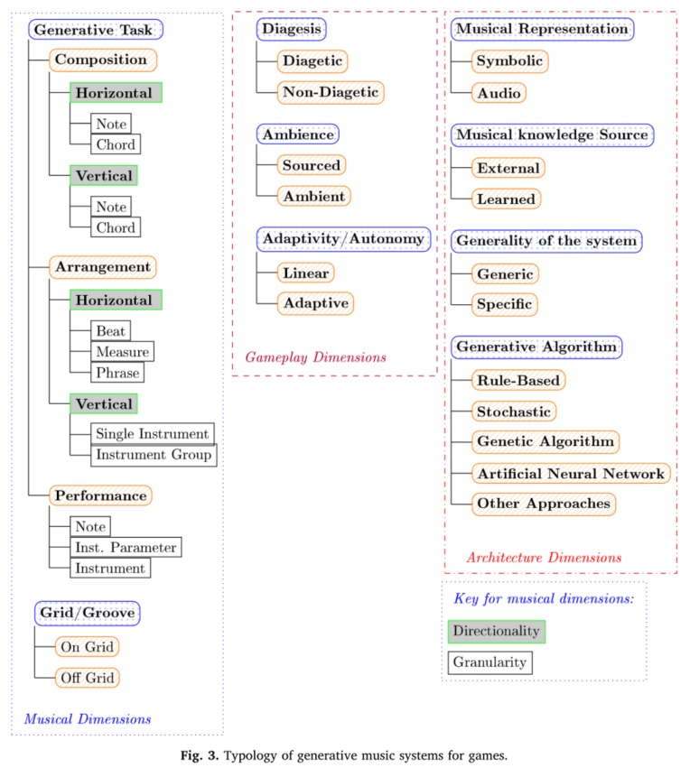
Die Eigenschaften dieser Typologie sollen an dieser Stelle aufgrund des Umfangs nicht erklärt werden. Sie vermitteln jedoch bereits für Außenstehende einen Eindruck davon, wie unterschiedlich und spezifisch generative Musik sein kann. Beispielsweise kann sie auf Noten-Ebene die Kompositionsaufgabe übernehmen mithilfe eines stochastischen Algorithmus, oder auf gesamter Instrumenten-Ebene das horizontale Arrangement nach festgelegten musikalischen Regeln.
Für meinen Prototypen werde ich diese Typologie nutzen und eine ganz konkrete Auswahl dieser Eigenschaften für mein Musiksystem treffen.

Wie nutzen existierende Spiele generative Musik?
Die meisten Spiele bis heute nutzen komponierte lineare oder komponierte adaptive Musik (vgl. Pasquier et al., 2020). Generative Musik gilt sowohl in der Spieleindustrie als auch in der Forschung weiterhin als Niche (vgl. Pasquier et al., 2020 S. 3).
An dieser Stelle sollen bisherige Spiele und Musiksysteme mit generativer Musik aus Industrie und Forschung samt ihrer Trends vorgestellt werden, um mich anschließend davon abzugrenzen und zu verorten. Zur Beschreibung werde ich die im vorigen Kapitel vorgestellte Typologie von Pasquier et al. verwenden.

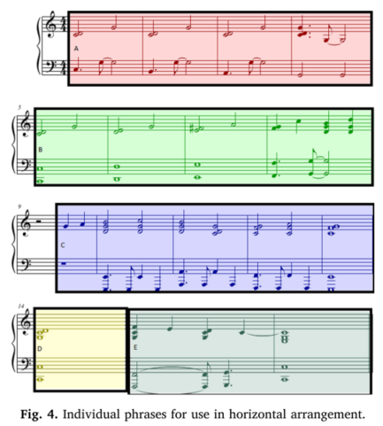
Trends in Industrie und Forschung
Die Aufgabe von generativer Musik kann Komposition, Arrangement und Performance betreffen.
Die meisten Musiksysteme der Spielindustrie adressieren bis heute das Arrangement – horizontal und vertikal. Sie sind on grid – nutzen also ein rhythmisches Raster –, sie sind non-diagetic – die Musik entspringt nicht aus der Spielwelt, sondern existiert ausschließlich für die Erfahrung des Spielers – und die Quelle der Musik ist ambient – es ist also keine Ursprungsquelle auszumachen. (vgl. Pasquier et al., 2020, S. 17).
Als Beispiele hierfür gelten Anarchy Online (2001), Diner Dash (2004), Halo Series (2004-2015), Tom Clancy's End War (2008), Uncharted 2: Among Thiefs (2009), Red Dead Redemption (2010), Dark Void (2010), Remember Me (2013), No Man's Sky (2016) und DOOM (2016) (vgl. Pasquier et al., 2020, Table 1).
Eigener Beobachtung nach ist die Kleinteiligkeit (Granularity) bei generativen Arrangement-Systemen in Spielen eher groß – die meisten Spiele arrangieren musikalische Phrasen oder ganze Instrumenten-Ebenen.

Nur wenige generative Musiksysteme betreffen die Komposition. Der Soundtrack von Spore (2008) von Brian Eno und die Abschlussarbeit Escape Point (2016) von Prechtl generieren auf horizontaler Noten- und Akkord-Ebene Musik – also sehr kleinteilig –, auf der Basis festgelegter Regeln. Während die Musik in Spore linear ist – sie wird zum Levelbeginn generiert und ändert sich dann nicht mehr –, ändert sich die Art der Akkorde in Escape Point adaptiv zum Spielgeschehen. Beide Spiele klingen eigener Bewertung nach sehr gut.
Sehr interessant sind weitere Spiele mit Musik von Brian Eno – diese sind nicht Teil der Untersuchung von Pasquier et al. In der App Bloom: 10 Worlds (2018) erzeugt der Spieler Töne, indem er auf den Bildschirm tippt, die anschließend eigenständig loopen. Im Hintergrund bewirken gewisse Regeln, dass die Musik sich eigenständig leicht weiterentwickelt und sich niemals wiederholt. Das Spiel generiert also ebenfalls Musik auf horizontaler Noten-Ebene, auf Basis musikalischer und stochastischer Regeln.
Die akademischen Musiksysteme Cullimore, Hamilton, and Gerhard (2014) und Engels et al. (2015) generieren keine ganzen Stücke, adressieren jedoch das bekannte Problem von musikalischen Übergängen: Sie erzeugen passende Übergänge zwischen zwei Stücken zu beliebigen Zeitpunkten.
The Audience of the Singular (2017) – ebenfalls eine wissenschaftliche Abschlussarbeit –, und Ballblazer (1984) bewegen sich auf ähnlicher kleinteiliger Ebene wie Spore, klingen eigener Bewertung nach jedoch sehr schlecht oder haben einen musikalischen Stil, der nicht Teil dieser Arbeit werden soll.
Dadurch dass es so wenige generative Musiksysteme gibt, welche die Komposition betreffen, lassen sich keine Trends ausmachen.

Die Aufgabe der Performance adressieren etwas mehr generative Musiksysteme als die der Komposition. Performance meint die Interpretation von Musik. Dies kann auf Noten-Ebene geschehen – und Eigenschaften wie Pitch, Timing, Dauer, Tempo, Hinzufügen von Noten betreffen. Dies kann Instrumenten-Paramter betreffen – wie Frequenz eines Synthesizers, Velocity, ADSR envelope, Filter. Dies kann Instrumenten-Effekte betreffen – wie Reverb, Delay, Vibrato, Tremolo. Und dies kann das Instrument selbst betreffen, also welches Instrument eine musikalische Linie spielt.
Einige Spiele, die diese Aufgaben automatisieren, tun dies auf sehr ähnliche Weise: In Otocky (1987) sammelt der Spieler Waffenupgrades, von denen jedes mit einem bestimmten Synthesizer verknüpft ist. Beim Abfeuern der Waffen spielt der entsprechende Synthesizer Töne, in passendem Rhythmus und Pitch zum parallel linear ablaufenden Soundtrack. Die Performance beeinflusst also die Noten-Ebene, den Pitch und ist on grid.
Rez (2001) und sein Prequel Child of Eden (2011) sind ähnlich wie Otocky: Sobald der Spieler in Rez auf einen Gegner feuert, wird ein gepitches Noten-Cluster abgespielt, passend zum Rhythmus der Hintergrundmusik.
In Bit.Trip Runner (2011) muss der Spieler Objekten ausweichen. Wenn er springt oder slidet, wird eine zufällige Note aus der pentatonischen Skala abgespielt, im Rhythmus zur Musik. Das zugehörige Instrument ist abhängig von der Anzahl der Power-ups des Spielers.
Chuchel (2018) ist einzigartig insofern, als dass seine diagetic sourced Musik – also aus dem Spielgeschehen heraus mit klarer Klangquelle – gleichzeitig als Soundeffekt und Sprache fungiert. Bei jeder Spielerinteraktion entsteht ein Sound, der passend zum musikalischen Kontext gepitched ist. Die Art der Sounds ist jedoch unvorhersehbar und unabhängig vom Spielerhandeln, somit linear.
Ape Out (2019) ist ebenfalls einzigartig insofern, als dass gar kein gepitchter Soundtrack existiert. Der Spieler kann Gegner greifen und werfen, sodass sie explodieren. Im Hintergrund läuft konstant ein Drum-Groove. Das Musiksystem arrangiert existierende aufgenommene Drum-Grooves, abhängig von einigen Spielvariablen wie der „level of action“. Auf Performance-Ebene wählt es das passende Instrument.
Wirkliche Trends lassen sich hinsichtlich der Performance nicht ausmachen. Häufiger vorkommend ist trotzdem das Spielen einzelner Noten passend zum Rhythmus bei Spielerinteraktion, und die Wahl eines bestimmten Instruments abhängig von Spielvariablen.

Was es noch nicht gibt & was mich interessiert
Ich möchte nun beschreiben, welche Arten generativer Musik es in Spielen bisher nicht gibt und was mich persönlich am Thema interessiert, um in einem nächsten Schritt ein erstes Spielkonzept zu entwerfen.
Nur wenige der untersuchten Spiele nutzen Komposition als generative Aufgabe. Und nur zwei Spiele – Escape Point und The Audience of the Singular – sind zusätzlich adaptiv. Hinsichtlich der Aufgabe der Performance nutzen keines der untersuchten Spiele vielfältige Instrumenten-Parameter – wie die eines Synthesizers – und Instrumenten-Effekte. Fast keines der Spiele haben Musik, die diagetic und sourced ist (aus der Spielwelt entspringend und mit Quelle). In keinem der Spiele kann man die Musik wirklich zu hohem Maß steuern – das zentrale Thema meines Exposés. Vielen Spielen, die Musik auf Kompositions-Ebene generieren, fehlt es an qualitativ hochwertiger Musik.
Ich möchte genau diese Lücke füllen. Ein erstes Spielkonzept ist der nächste Schritt.

Design

Auf der Suche nach einem Konzept – Constraints für mich selbst
Innerhalb der folgenden 8 Arbeitstage suchte ich nach einem Spielkonzept. Zeitplan-technisch nahm ich mir für diese Phase so viel Zeit, wie ich brauchte. Obwohl das finale Konzept, das kaum mit den vorherigen konzeptionellen Überlegungen zu tun hatte, schlussendlich innerhalb eines Tages entstand, führte diese Zeit doch zu wichtigen Constraints, die mich über die gesamte Bachelorarbeit hinweg begleiteten. Diese sollen im Folgenden kurz genannt werden.

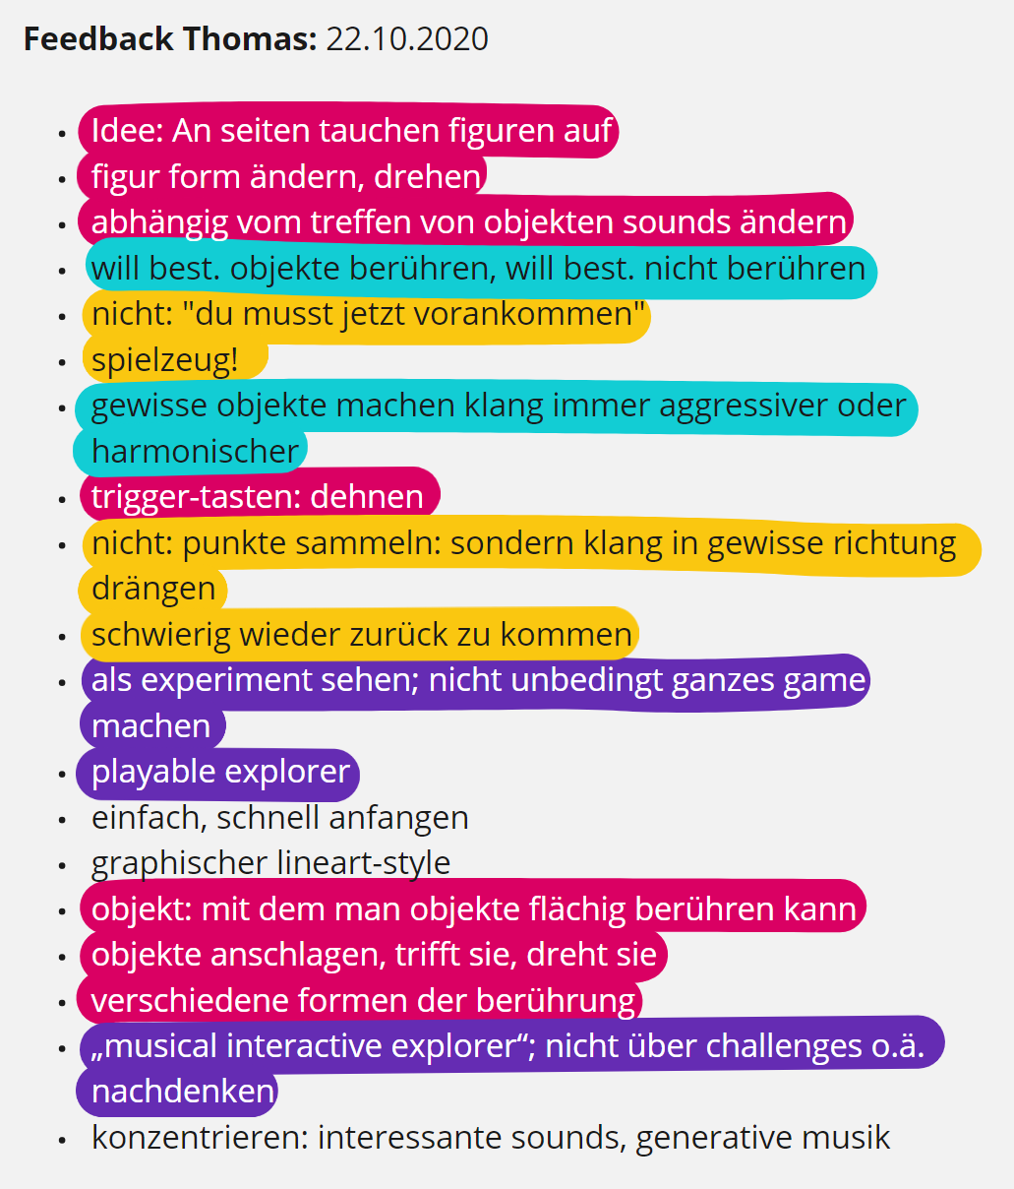
Um mein Spiel viel und schnell testen zu können und rasch Fortschritt zu erzielen, war mir vor allem eine hohe Kontrollierbarkeit des Spielsystems für mich als Game Designer wichtig, ohne zu viele unvorhersehbare Dynamiken. Aus bisherigen Spieleprojekten war mir außerdem wichtig, dass das Konzept technisch und systemisch nicht zu komplex ist.
Mithilfe des frühen Feedbacks durch meinen Betreuer Prof. Thomas Bremer (siehe Abbildung links) konnte ich weitere konzeptionelle Pfeiler für meine Arbeit abstecken. Beispielsweise wollte ich mich an einem bestehenden Spielprinzip (Runner) orientieren, und ich begann meine Bachelorarbeit als „Musical interactive explorer“ zu verstehen: Ziel der Arbeit sollte nicht die Entwicklung eines abgeschlossenen Spiels oder die Suche nach Innovation aus rein systemischer Sicht sein, sondern die Exploration der musikalischen generativen Möglichkeiten.
Spielerisch war mir u.a. wichtig, die Musik innerhalb einer Dimension lenken zu können, also kontrolliert zu steigern, zu reduzieren und aufrechtzuerhalten, zwischen zwei Extremen.

Diese Erkenntnisse verdichteten sich am Ende der Phase, wodurch ich schließlich das Konzept für meinen späteren Prototypen fand, das in Papierform links abgebildet ist.
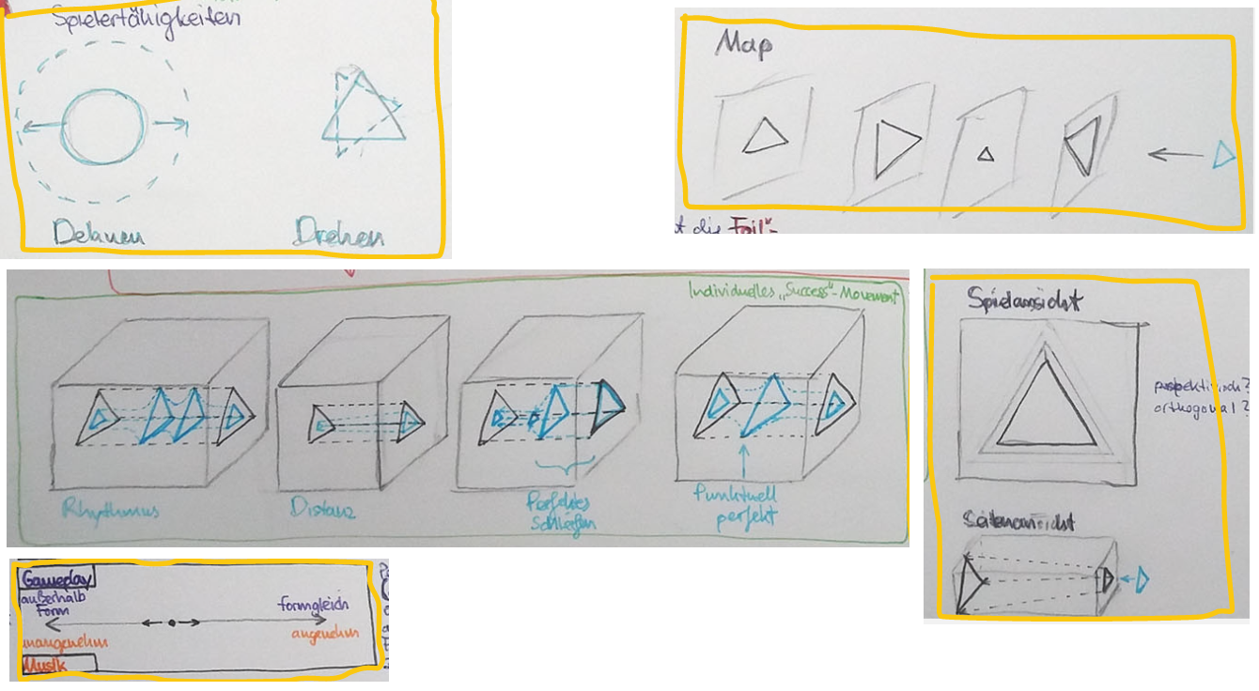

Erster Gameplay-Prototyp
Für den ersten richtigen Gameplay-Prototypen brauchte ich 11 Arbeitstage. Dieser beinhaltete keine Musik. Die Themen waren Basics, Steuerungen, visueller Stil und Interaktionen.

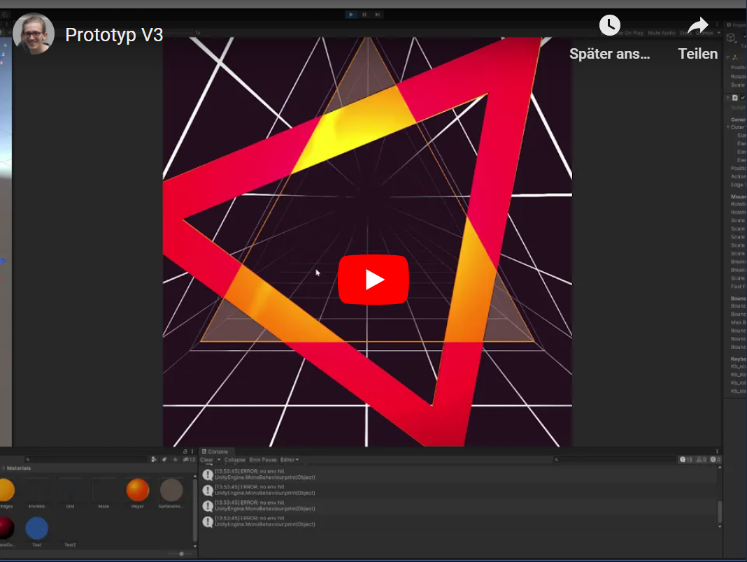

Der Spieler steuert das Spielerdreieck und es spawnen konstant Tunnel, durch die er durchfliegt. Der Spieler kann das Dreieck auf unterschiedliche Weisen innerhalb und außerhalb des Tunnels drehen und skalieren.
Visuell wollte ich einen simplen Lineart-Stil, baute somit per Shader-Graph einen einfachen Grid-Shader fürs Environment. Um zu visualisieren, wenn der Spieler sein Dreieck über den Tunnel heraus vergrößert, habe ich einen Depth-Buffering-Shader verwendet, der die Schnittmengen von Körpern berechnet. Die visuelle Entwicklung ist unten abgebildet.

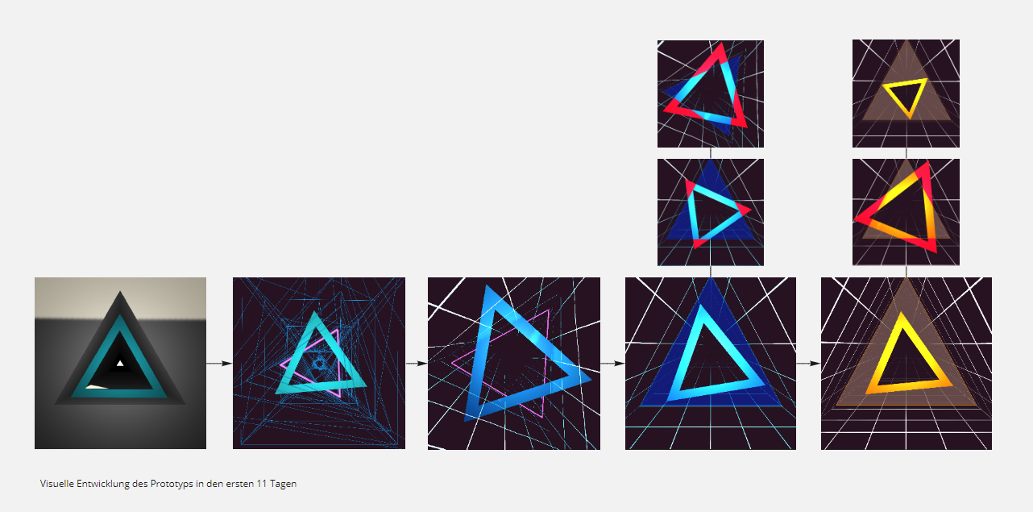
Hinsichtlich der Steuerungen habe ich drei verschiedene Maussteuerungen und eine Tastatursteuerung ausprobiert, von denen die aktuellste Maussteuerung im Video oben zu sehen ist. Sämtliche Interaktionen mit dem Environment sind ebenfalls im Video zu sehen.

Als Aktionen und Interaktionen mit dem Environment sind unterschiedlich schnelle Bewegungen auf den Kanten, innerhalb und außerhalb des Environmentdreiecks möglich. Zwar enthält der Prototyp keine Musik, doch hatte ich bei den Interaktionen stets die Musik im Hinterkopf. Diese waren nun ausreichend vorhanden, um sie in einem nächsten Prototypen musikalisch zu nutzen.

Feedback
...

Erster Musik-Prototyp

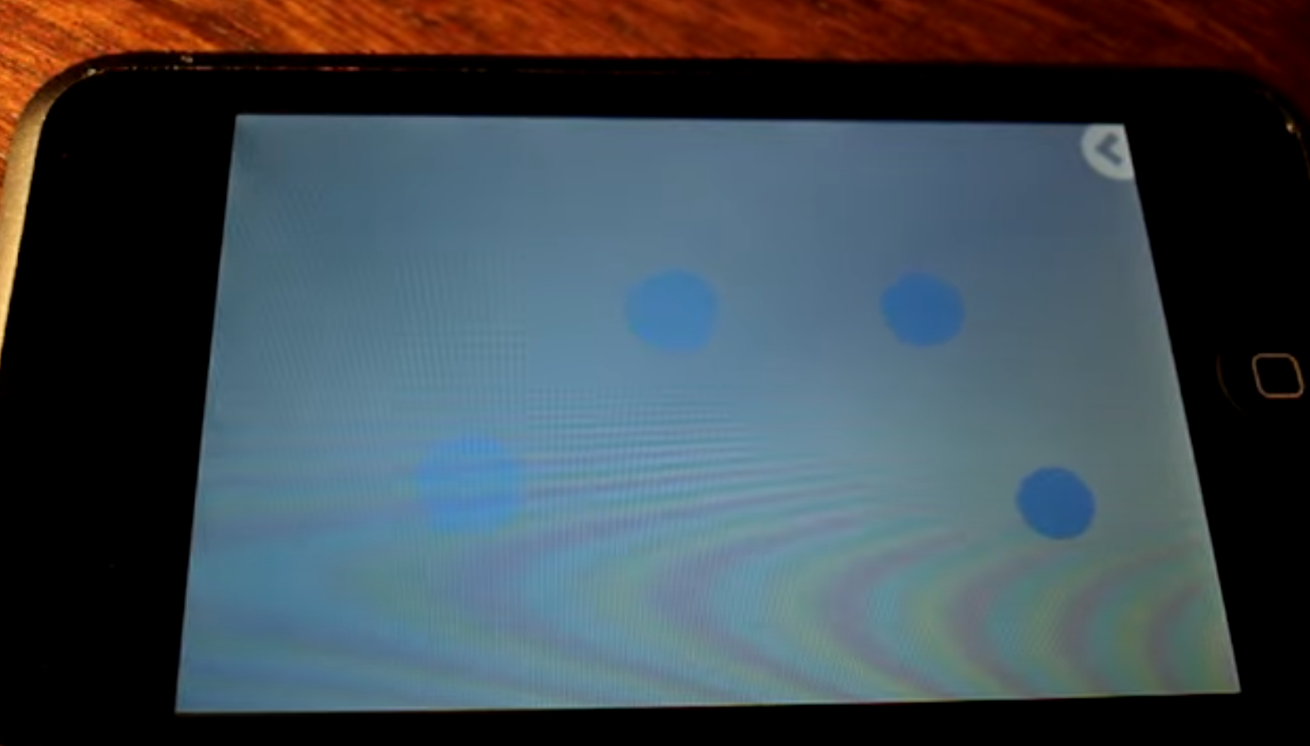
Die Idee
In der App „Bloom: 10 Worlds“ von Brian Eno erzeugt man durch Tippen auf den Bildschirm einzelne Töne. Diese Töne passen in eine Skala und sind immer anders. Sie loopen nach gewisser Zeit und entwickeln sich eigenständig weiter, wiederholen sich dabei nie.

Ähnlich nach diesem Prinzip sollte der Spieler durch seine Aktionen einzelne Töne und Akkorde erzeugen, die nach von mir definierten Systemen im Hintergrund loopen und sich weiterentwickeln. Wie ein Musical Toy. Nicht jedoch lediglich wie ein Instrument, das man spielt, oder mit dem man vorgefertigte Musik-Snippets triggert. Sondern mit dem man ein ganzes Stück erzeugt und lenkt, auf sehr intuitive kleinteilig-generative Art und Weise.

https://www.fmod.com/resources/documentation-studio?version=2.1&page=quick-start-tutorial.html

https://www.fmod.com/resources/documentation-studio?version=2.1&page=working-with-instruments.html

Warum überhaupt adaptiv und generativ
- wenige spiele nutzen das, v.a. generativ
- generativ: wiederholung von musik als problem
- adaptiv: wissenschaftlich erwiesen: erhöht spannung (Pasquier et al., S. 3)

Fakten
- komponierte lineare und komponierte adaptive Musik als Großteil aller Spiele (Pasquier et al., S. 3)
- generative Musik als Niche in der Industrie (und Forschung) (Pasquier et al., S. 3)
  - Grund: unpredictable & difficult to control. „The audio director of No Man’s Sky (26), Paul Weir, notes that generative music was used in the game with an acknowledgment that it could produce “worse” music than composed music [5]. Generative music can also display the “10,000 bowls of oatmeal” problem [35,36], where the music is acceptable, but monotonous.“ (Pasquier et al., S. 3)
  - „The benefits of generative music in games have not been demonstrated yet“ (Pasquier et al., S. 3)

Generative Algorhythmen
- Stochastisch:
  - Beispiel: VOMM (Variable-order Markov model)
- Further approches
  - Kadence online class: generative music algorhythms

